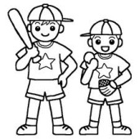
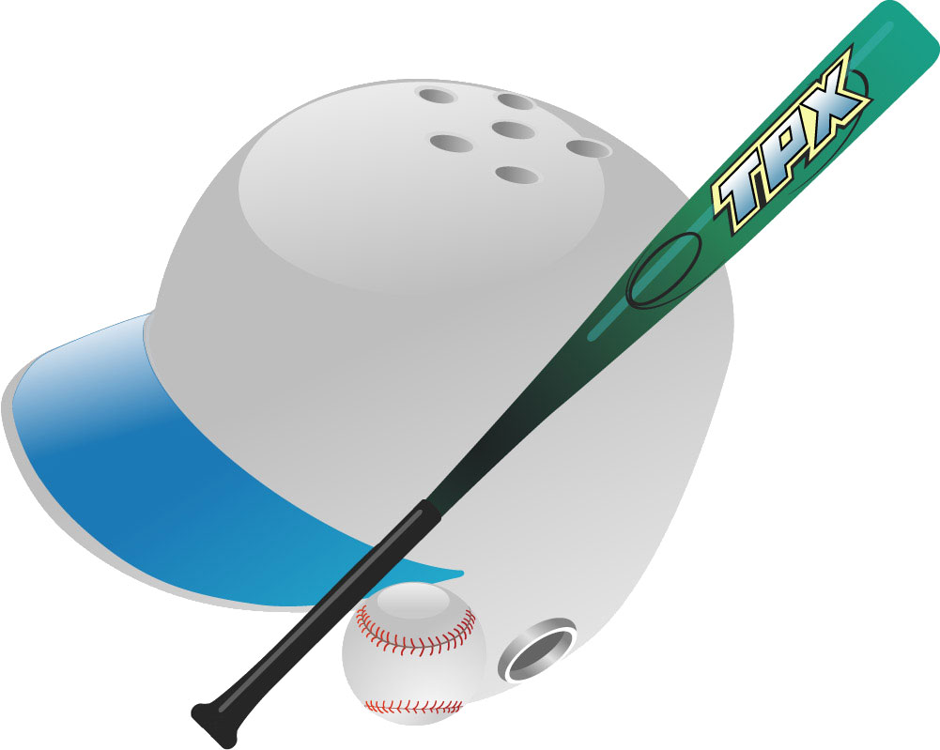 みなさんも一緒にソフトボールを楽しみませんか？
下記の標語のもと，選手たちは私市小学校でソフトボールを楽しんでいます。
★私市ソフトボール少年団の標語
【１】 | 僕たちはマナーのいい選手になります。
【２】 | 僕たちは元気で大きな声を出す選手になります。
【３】 | 僕たちはスピード感あふれる選手になります。

★指導方針
ソフトボールの普及と技術向上を通して選手の精神面・体力面の健全な向上を図り，指導者・育成者自らが研鑚に努めることを指導目標としています。
スポーツ指導者とプレーヤーが強制や罰則などによってではなく、お互いに尊敬の関係を築くことによって、プレーヤーは主体的・継続的にスポーツの楽しさや喜びを味わうことができる。
スポーツは「押しつけられて」行なうものではなく、スポーツの楽しさと価値を自覚し、自らの意志によって計画して実践していくことのできる「自立した」プレーヤーに成長していくことをサポートする指導者でありたい。 （日本体育協会資料より）
★入部できる選手
小学生（１年生から６年生） 男女を問いません 平成２６年４月現在の部員数は２２名です。
４年生以下の大会に参加できるよう特に低学年（４年生以下）選手を募集しています。
★チームの母体 ： 子ども会のソフトボール部 （３０年以上の歴史のあるチーム）
☆練習場所と時間
土曜日 ： ９時から１７時（私市小学校） 日曜日 ： １２時３０分から１７時（私市小学校）
日曜日や祝日は大会やリーグ戦になります。
試合のある時：レギュラーは試合会場ですが，４年生以下の選手達は私市小学校で練習しています。
★地域行事への参加： 子ども会行事・お祭り・クリスマス会・枚方パーク（春休み）など
◇ご連絡・お問い合わせ先（電話番号）
土井 | ０８０－５３２５－０９１１ | ０７２－８９３－２９４４ | チーム代表（監督）

体験入部のお知らせ・・・・・・４月の土・日曜日は体験入部を実施しています。大歓迎します。

